მარიამ გორგოძე

ქვითრები

ქვითრები

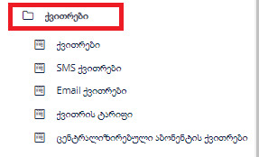

ქვითრების ფორმირება ხდება შემდეგი ფორმიდან:

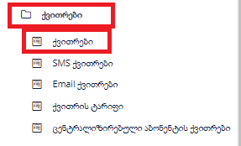

ფორმაზე შესვლის შემდგომ, იმისათვის, რომ ბლოკის მიხედვით მოხდეს ქვითრის დაგენერირება უნდა დააჭიროთ ღილაკს : „ქვითრის გენერირება ბლოკით“.

- Refresh- ფორმის განახლება
- ქვთრის ბეჭდვა- არჩეული ქვითრის დაბეჭდვა
- ქვითრის ბეჭდვა მე-2 გვერდი-არჩეული ქვითრის დაბეჭდვა (მეორე გვერდი )
- ქვითრის გენერირება ბლოკით- ბლოკის მიხედვით ქვითრის გენერირება
- ქვითრის გენერირება აბონენტით- ქვითრის გენერირება
- თელასის ქვითრების ფორმირება- თელასის ძველი ქვთრის ფორმირება
- ვებ.ქვითრის გადაწერა - ვებ ქვთრის დაგენერირება, თელმიკოს მოთხოვნით, 2025 წლის ივლისში შეიცვალა მოთხოვნები, ეს ღილაკი აღარ არის აქტიური.
ღილაკზე დაჭერის შემდგომ გაიხსნება ფორმა : „ქვითრის გენერირება ბლოკით“ , სადაც შეავსებთ ველებს :
- ბლოკი - გადის ბლოკების სიაზე.
- თვე - უნდა აირჩიოთ ის თვე და წელი, რომლის ციკლური დარიცხვის ქვითარსაც აგენერირებთ.
და დააჭირეთ ღილაკს OK.

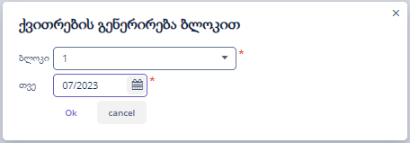

SMS ქვითრები

სიის დაგენერირების შემდგომ , იმ აბონენტებზე, რომლებსაც მონიშნული აქვთ, რომ სჭირდებათ : „SMS ქვითარი“ და ბაზაში დაფიქსირებული აქვთ ნომრები, ფორმაზე: „SMS ქვითრები“ ავოტმატურად ჩავარდება ლაინი.
ქვითრები >> SMS ქვითრები

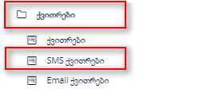

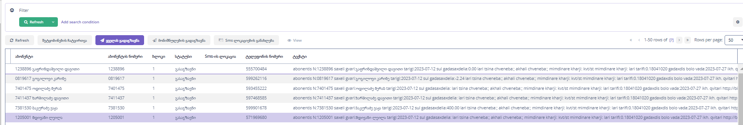

თუ გინდათ ყველა ქვითრის შეტყობინების ერთდოულად გადაგზავნა უნდა დააჭიროთ ღილაკს : „ყველას გადაზავნა“ ხოლო თუ მხოლოდ მონიშნულების გაგზავნა გსურთ, მაშინ ღილაკს : „მონიშნულების გადაგზავნა“.

ღილაკზე დაჭერის შემდგომ თუ შეტყობინება გაიგზავნა სტატუსი: გასაგზავნი -დან გადავა გაგზავნილიაზე და შეივსება გაგზავნის თარიღი. ხოლო თუ შეტყობინება ვერ გაიგზავნა ამ შემთხვევაში გადავა „წარუმატებელიაზე“. წარმუატებელი სტატუსზე მყოფი ლაინი თავიდან გადასაგზავნათ დააჭირეთ ღილკას: „ყველას გადაზავნა“ ან „მონიშნულების გადაგზავნა“.

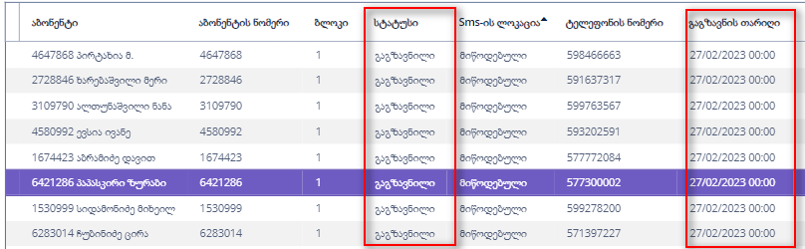

მაგთის სტატუსის გასაგებად უდნა დააჭიროთ ღილაკს : “Sms ლოკაციის განახლება“.

ღილაკზე დაჭერის შემდგომ, დააბდეითდება ველი : “SMS-ის ლოკაცია“ და ჩაიწერება მაგთის სტატუსებიდან ერთერთი:
- მიწოდებული SMSC
- არაა მიწოდებული
- რიგშია SMSC
- მიწოდებული

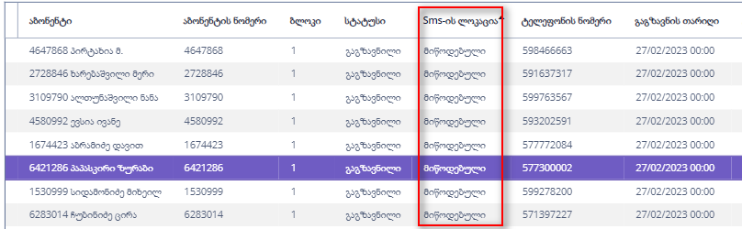

Email ქვითრები

სიის დაგენერირების შემდგომ , იმ აბონენტებზე, რომლებსაც მონიშნული აქვთ, რომ სჭირდებათ : „Email ქვითარი“ და ბაზაში დაფიქსირებული აქვთ Email-ი, ფორმაზე: „Email ქვითრები“ ავოტმატურად ჩავარდება ლაინი.
ქვითრები >> SMS ქვითრები

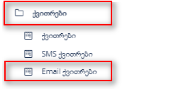
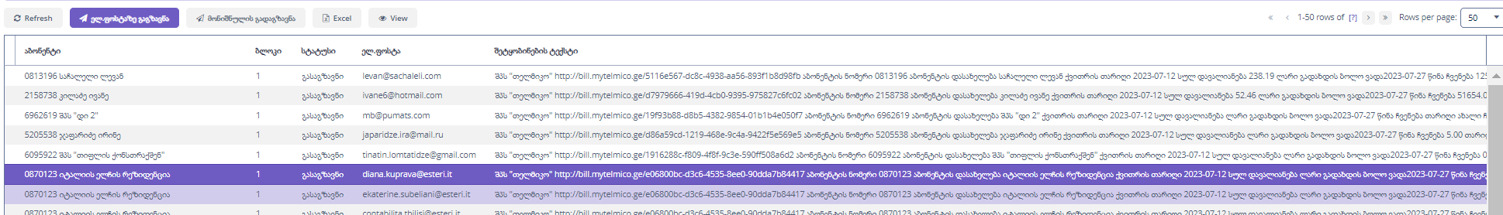

თუ გინდათ ყველა ქვითრის შეტყობინების ერთდოულად გადაგზავნა უნდა დააჭიროთ ღილაკს : „ელ.ფოსტაზე გაგზავნა“ ხოლო თუ მხოლოდ მონიშნულების გაგზავნა გშურთ, მაშინ ღილაკს : „მონიშნულების გადაგზავნა“.

ღილაკზე დაჭერის შემდგომ თუ შეტყობინება გაიგზავნა სტატუსი: გასაგზავნი -დან გადავა გაგზავნილიაზე და შეივსება გაგზავნის თარიღი. ხოლო თუ შეტყობინება შეცდომის გამო ვერ გაიგზავნა ამ შემთხვევაში გადავა „შეცდომა“-ზე და კონკრეტული მიზეზით შეივსება ველი: „შეცდომის ტექსტი“. შეცდომა სტატუსზე მყოფი ლაინი თავიდან გადასაგზავნათ დააჭირეთ ღილკას:„ელ.ფოსტაზე გაგზავნა“ ან „მონიშნულების გადაგზავნა“.

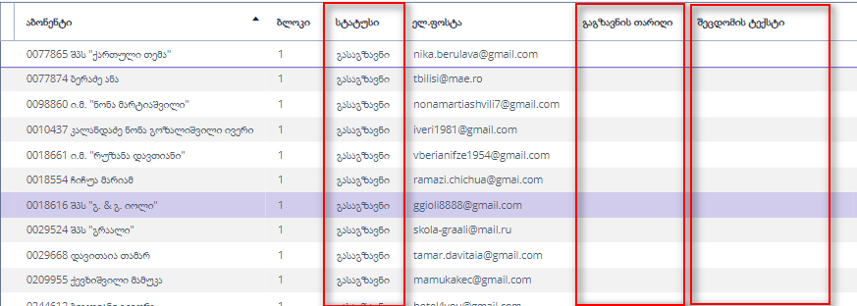

აბონენტის ბარათი

აბონენტის ჭრილში დაგენერირებული ქვითრების სანახავად უდნა შეხვიდეთ მისამართზე:
აბონენტი>>აბონენტები>>ტაბზე ქვითრები

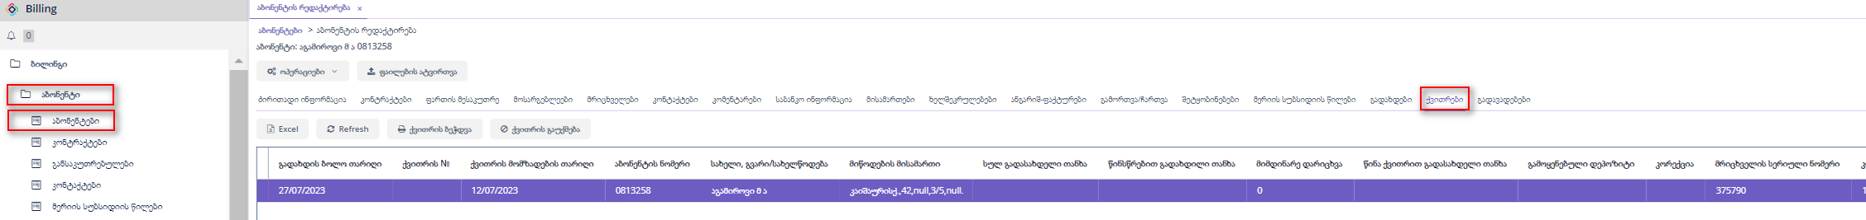

ქვითრების ტაბიდანვე შესაძლებელია, ქვითრის ბეჭდვა და გაუქმება.

ქვითრის ტარიფი

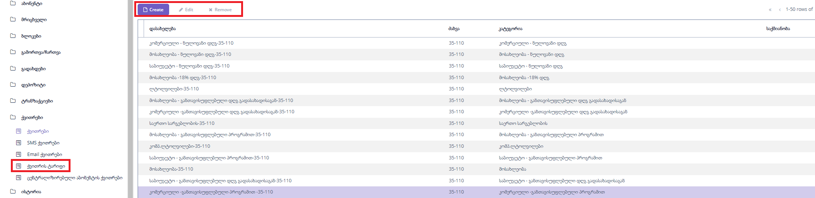

- Create- ახალი ქვთრის ტარიფის შექმნა
- Edit- შექმნილი მონაცემის რედაქტირება
- Remove-წაშლა

ქვთრის ტარიფის დარეგისტირება ხდება შემდეგი ფორმიდან :
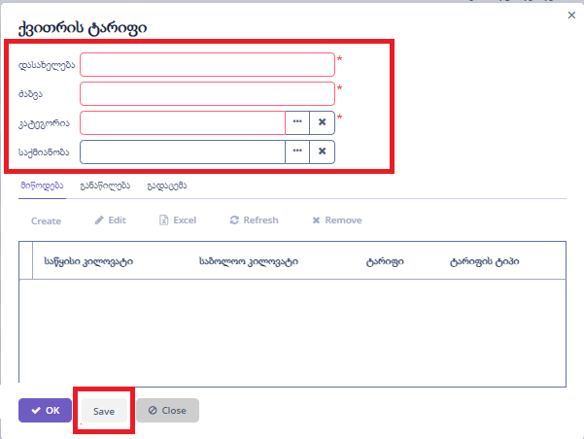
- დასახელება- ტარიფის დასახელება
- ძაბვა- ძაბვის მაჩვენებელი
- კატეგორია- რომელი კატეგორიისთვის არის ტარიფი
- საქმიანობა - რომელ საქმიანობებში გამოიყენება ტარიფი

ინფორმაციას ინახავთ „SAVE” ღილაკით და შემდეგ ამატებთ მიწოდება,გადანაწილების და გადაცემის ტარიფს და კილოვატს.
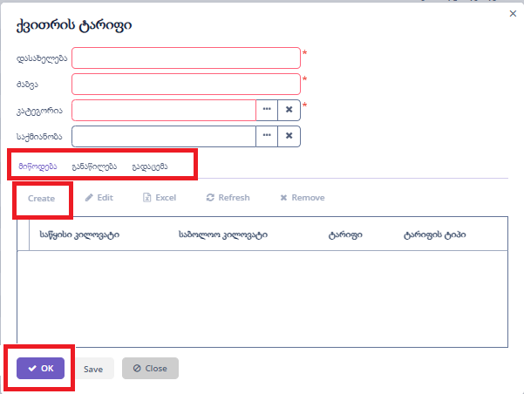

- Create- ახალი ინფორმაციისდამატება
- Edit- შექმნილი ინფორმაციის რედაქტირება
- Excel- ინფორმაციის ექსელში გადმოტანა
- Refresh- ფორმის განახლება
- Remove- წაშლა

ცენტრალიზებული აბონენტის ქვითრები

ფორმაზე მოცემულია ცენტრალიზებული აბონენტების ქვითრები .

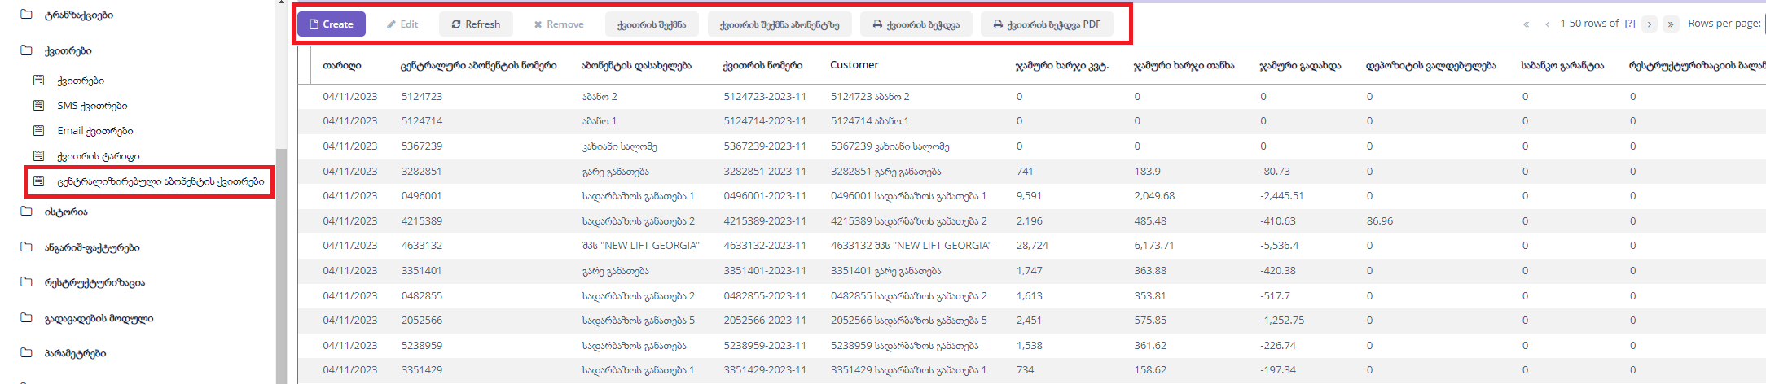
- Create- ახალი ქვთრის შექმნა
- Edit- შექმნილი ქვითრის რედაქტირება
- Refresh- ფორმის გადატვირთვა
- Remove- წაშლა
- ქვითრი შექმნა- ცენტალიზებული აბონენტების ქვითრის შექმნა
- ქვითრის შექმნა აბონენტზე- ქვთრის შექმნა აბონენტზე
- ქვითრის ბეჭდვა- ქვითრის ექსელში გადატანა
- ქვითრის ბეჭდვა PDF- ქვითრის პდფ ფაილში გატანა

